Tugas mingguan ke-14
Nama : Silfiana Dwi Nabiilah
NIM : 221344028
Kelas : 1A TNK
Mata Kuliah : Elektronika Digital Dasar
Dosen : Bapak Ferry Satria, BSEE., M.T.
Ibu Rahmawati Hasanah. S.ST., M.T.
- Pengertian Seven Segment Display
Seven Segment Display (7 Segment Display) dalam bahasa Indonesia disebut dengan Layar Tujuh Segmen adalah komponen Elektronika yang dapat menampilkan angka desimal melalui kombinasi-kombinasi segmennya. Seven Segment Display pada umumnya dipakai pada Jam Digital, Kalkulator, Penghitung atau Counter Digital, Multimeter Digital dan juga Panel Display Digital seperti pada Microwave Oven ataupun Pengatur Suhu Digital . Seven Segment Display pertama diperkenalkan dan dipatenkan pada tahun 1908 oleh Frank. W. Wood dan mulai dikenal luas pada tahun 1970-an setelah aplikasinya pada LED (Light Emitting Diode).
Seven Segment Display memiliki 7 Segmen dimana setiap segmen dikendalikan secara ON dan OFF untuk menampilkan angka yang diinginkan. Angka-angka dari 0 (nol) sampai 9 (Sembilan) dapat ditampilkan dengan menggunakan beberapa kombinasi Segmen. Selain 0 – 9, Seven Segment Display juga dapat menampilkan Huruf Hexadecimal dari A sampai F. Segmen atau elemen-elemen pada Seven Segment Display diatur menjadi bentuk angka “8” yang agak miring ke kanan dengan tujuan untuk mempermudah pembacaannya. Pada beberapa jenis Seven Segment Display, terdapat juga penambahan “titik” yang menunjukan angka koma decimal. Terdapat beberapa jenis Seven Segment Display, diantaranya adalah Incandescent bulbs, Fluorescent lamps (FL), Liquid Crystal Display (LCD) dan Light Emitting Diode (LED).
- Seven Segment Common Cathode
Pada LED 7 Segmen jenis Common Cathode (Katoda), Kaki Katoda pada semua segmen LED adalah terhubung menjadi 1 Pin, sedangkan Kaki Anoda akan menjadi Input untuk masing-masing Segmen LED. Kaki Katoda terhubung pada Terminal Negatif (-) atau Ground sedangkan Signal Kendali (Control Signal) akan diberikan kepada masing-masing Kaki Anoda Segmen LED.
Pada LED 7 Segmen jenis Common Cathode (Katoda), Kaki Katoda pada semua segmen LED adalah terhubung menjadi 1 Pin, sedangkan Kaki Anoda akan menjadi Input untuk masing-masing Segmen LED. Kaki Katoda yang terhubung menjadi 1 Pin ini merupakan Terminal Negatif (-) atau Ground sedangkan Signal Kendali (Control Signal) akan diberikan kepada masing-masing Kaki Anoda Segmen LED.
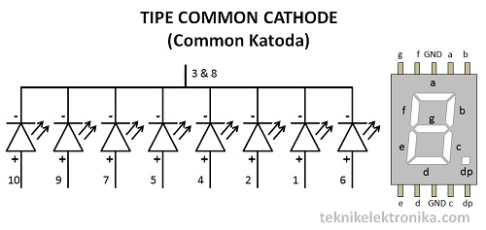
- Seven Segment Common Anode
Pada LED 7 Segmen jenis Common Anode (Anoda), Kaki Anoda pada semua segmen LED adalah terhubung menjadi 1 Pin, sedangkan kaki Katoda akan menjadi Input untuk masing-masing Segmen LED. Kaki Anoda yang terhubung menjadi 1 Pin ini akan diberikan Tegangan Positif (+) dan Signal Kendali (control signal) akan diberikan kepada masing-masing Kaki Katoda Segmen LED.
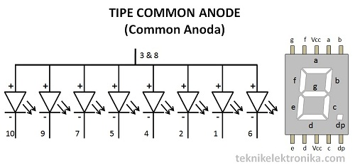
- Prinsip Kerja Dasar Seven Segment Display
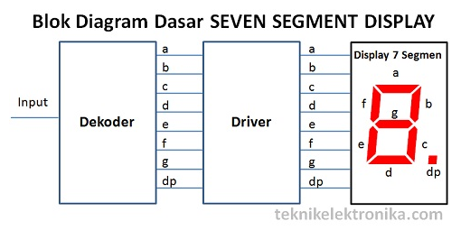
Blok Dekoder pada diagram diatas mengubah sinyal Input yang diberikan menjadi 8 jalur yaitu “a” sampai “g” dan poin decimal (koma) untuk meng-ON-kan segmen sehingga menghasilkan angka atau digit yang diinginkan. Contohnya, jika output dekoder adalah a, b, dan c, maka Segmen LED akan menyala menjadi angka “7”.
Jika Sinyal Input adalah berbentuk Analog, maka diperlukan ADC (Analog to Digital Converter) untuk mengubah sinyal analog menjadi Digital sebelum masuk ke Input Dekoder. Jika Sinyal Input sudah merupakan Sinyal Digital, maka Dekoder akan menanganinya sendiri tanpa harus menggunakan ADC.
Supaya memudahkan penggunaannnya biasanya memakai sebuah sebuah seven segment driver yang akan mengatur aktif atau tidaknya led-led dalam seven segment sesuai dengan inputan biner yang diberikan.
Fungsi daripada Blok Driver adalah untuk memberikan arus listrik yang cukup kepada Segmen/Elemen LED untuk menyala. Pada Tipe Dekoder tertentu, Dekoder sendiri dapat mengeluarkan Tegangan dan Arus listrik yang cukup untuk menyalakan Segmen LED maka Blok Driver ini tidak diperlukan. Pada umumnya Driver untuk menyalakan 7 Segmen ini adalah terdiri dari 8 Transistor Switch pada masing-masing elemen LED.
- Perancangan BCD to Seven Segment dengan Decoder Sederhana
Tahapan :
- Buatlah rancangan Blok Diagramnya. Tentukan yang akan digunakan apakah active low / active high.
- Buatlah Tabel Kebenaran.
- Buatlah Persamaan Minterm (Persamaan Tabel Kebenaran) nya untuk output “a”, “b”, …, “g”
- Sederhanakan persamaan “a”, “b”, …, “g” dengan Karnaugh Map.
- Buatlah Skema Gerbang dari persamaan “a”, “b”, …, “g” yang paling sederhana.

- Contoh Soal BCD to Seven Segment dengan Decoder Sederhana
- Rancanglah rangkaian decoder “biner to octal” menggunakan tampilan seven segment active low.
- Tahapan pengerjaan :
- Membuat tabel kebenaran.
Input Biner |  |  | Output Oktal  Tampilan 7 Segment
B2 | B1 | B0 | a | b | c | d | e | f | g
0 | 0 | 0 | 0 | 0 | 0 | 0 | 0 | 0 | 1
0 | 0 | 1 | 1 | 0 | 0 | 1 | 1 | 1 | 1
0 | 1 | 0 | 0 | 0 | 1 | 0 | 0 | 1 | 0
0 | 1 | 1 | 0 | 0 | 0 | 0 | 1 | 1 | 0
1 | 0 | 0 | 1 | 0 | 0 | 1 | 1 | 0 | 0
1 | 0 | 1 | 0 | 1 | 0 | 0 | 1 | 0 | 0
1 | 1 | 0 | 0 | 1 | 0 | 0 | 0 | 0 | 0
1 | 1 | 1 | 0 | 0 | 0 | 1 | 1 | 1 | 1
- Membuat persamaan Minterm dari tabel kebenaran dan sederhanakan persamaan minterm dengan K-map
$$a=\sum{(m1, m4)}$$
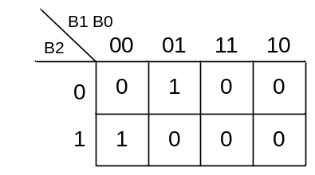
$$Persamaan= \overline{B1}(B2⊕B0)$$

$$b=\sum{(m5, m6)}$$
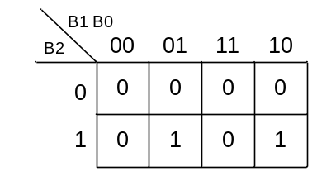
$$Persamaan= B2(B1⊕B0)$$

$$c=\sum{(m2)}$$
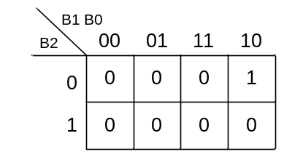
$$Persamaan= \overline{B2}B1\overline{B0}$$

$$d=\sum{(m1,m4,m7)}$$
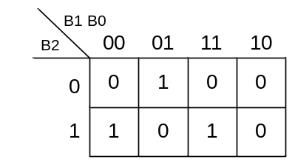
$$Persamaan= \overline{B2}\overline{B1}B0+B2(\overline{B1}\overline{B0}+B1B0$$

$$e=\sum{(m1,m3,m4,m5,m7)}$$
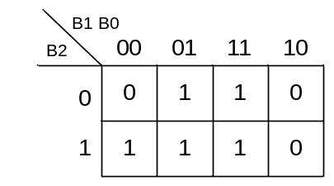
$$Persamaan= B0+B2\overline{B1}$$
$$f=\sum{(m1,m2,m3,m7)}$$
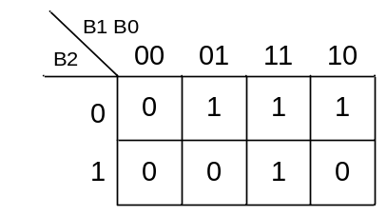
$$Persamaan= \overline{B2}(B0+B1)+B1B0$$

$$g=\sum{(m0,m1,m7)}$$
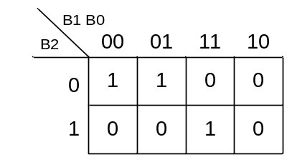
$$Persamaan= \overline{B2B1}+B2B1B0$$

- Screenshot gambar rangkaian :
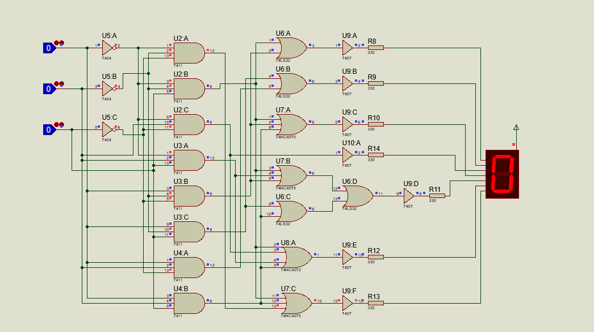
- Buatlah rangkaian BCD to 7 Segment menggunakan IC 7447, dengan jenis 7 Segment common anode.

- Screenshot gambar rangkaian :
- 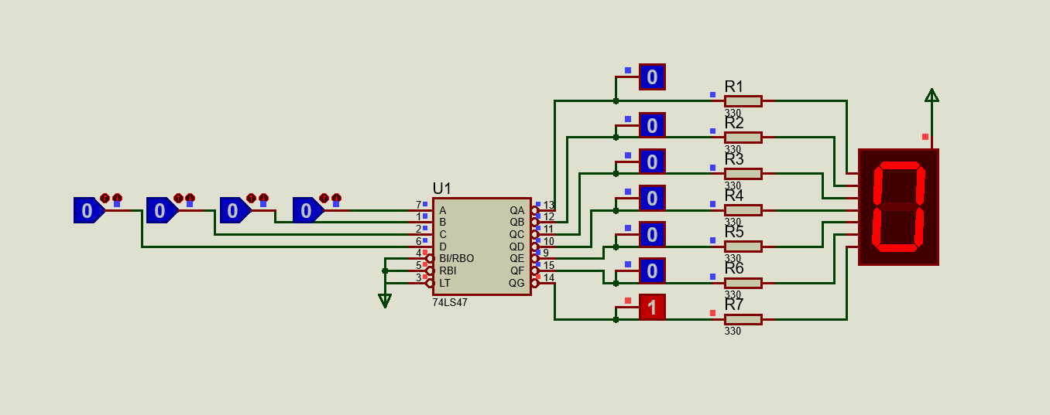

- Rangkaian Half Subtractor
Tabel kebenaran :
Persamaan :
$$D=A\overline{B}+\overline{A}B$$
$$D=A⊕B$$
$$Bo=\overline{A}B$$

Input |  | Output
A | B | D | Bo
0 | 0 | 0 | 0
0 | 1 | 1 | 1
1 | 0 | 0 | 1
1 | 1 | 0 | 0

Rangkaian Half Subtractor :
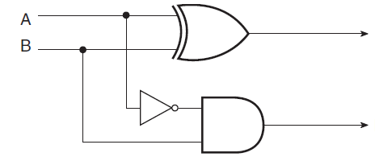
Bo

D

- Rangkaian Full Subtractor
Tabel kebenaran :
Persamaan :
$$D=A⊕B⊕Bin$$
$$Bo=BBin+\overline{A}Bin+\overline{A}B$$

Input |  |  | Output
A | B | Bin | Bo | D
0 | 0 | 0 | 0 | 0
0 | 0 | 1 | 1 | 1
0 | 1 | 0 | 1 | 1
0 | 1 | 1 | 1 | 0
1 | 0 | 0 | 0 | 1
1 | 0 | 1 | 0 | 0
1 | 1 | 0 | 0 | 0
1 | 1 | 1 | 1 | 1

Rangkaian Full Substractor :
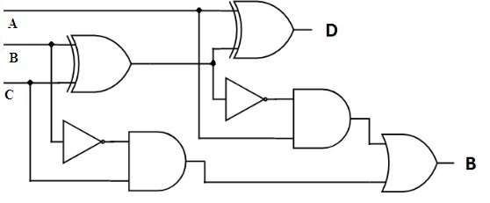

- Rangkaian Encoder 8 to 3
Tabel kebenaran :
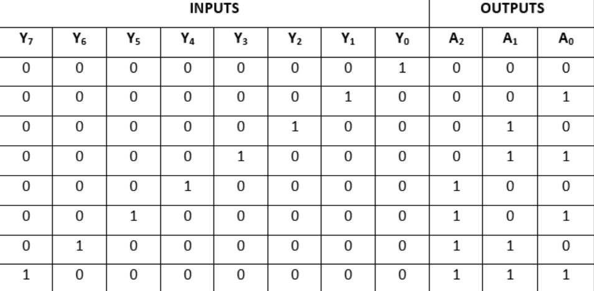
Perbaikan, maka persamaan outputnya :
A₂=Y₄+Y₅+Y₆+Y₇ bukan : A₂=Y₄Y₅Y₆Y₇
A₁=Y₂+Y₃+Y₆+Y₇ bukan : A₁=Y₄Y₅Y₆+Y₇
A₀=Y₇+Y₅+Y₃+Y₁ bukan : A₀=Y₄Y₅Y₆Y₇

Rangkaian Encoder
